**«Собери узор»**

**Цель:** развитие внимания, памяти, мышления, мелкой моторики; закрепление знания детьми геометрических фигур, основных цветов.

Данное пособие представляет собой набор парных карточек (карточка с изображением цветных геометрических фигур и карточка с контурным изображением этих же фигур). Также прилагаются отдельные геометрические фигуры (круги, квадраты, треугольники, прямоугольники), изготовленные из цветного картона и соответствующие по размеру, изображенным на карточках.

Размер карточек можно увеличить (в зависимости от индивидуальных особенностей детей).

Пособие может быть использовано как индивидуально, так и для группы детей. Задание подбирается в зависимости от уровня развития детей.

***Задание 1****:* ребенку предлагают карточку с изображением цветных геометрических фигур. На эти изображения ребенку нужно наложить соответствующие по цвету и форме отдельные геометрические фигуры.

*Помощь:* если ребенок не справляется с заданием самостоятельно, то задание выполняется вместе с педагогом. Педагог показывает на изображение фигуры и спрашивает: «Что это?», «Какого цвета …?». После ответа ребенка педагог просит найти такую же фигуру и наложить на изображение. Если ребенок не может ответить, педагог сам называет фигуру и цвет и просит ребенка найти такую же.

***Задание 2***: ребенку предлагают обе карточки (с изображением цветных геометрических фигур и с контурным изображением этих же фигур). Карточка с изображением цветных фигур используется как образец. На карточке с контурным изображением фигур ребенку нужно выложить тот же узор, что и на образце.

*Помощь:* педагог показывает на карточку с контурным изображением фигур: «Как называется эта фигура?», «Покажи эту фигуру на образце», «Какого она цвета?», «Найди такую же фигуру».

*Примечание:* Также можно предложить ребенку раскрасить, в соответствии с образцом, контурные изображения геометрических фигур на листе бумаги.

**Задание 3:** «Найди ошибку».

Ребенку предлагают карточку с изображением цветных геометрических фигур и карточку с контурным изображением, но с уже наложенными фигурами. Ребенку нужно найти ошибку и исправить её.

**Задание 4:** ребенку предлагают в течение 1 - 1,5 мин. внимательно рассмотреть образец (карточку с изображением цветных геометрических фигур) и запомнить цвет и расположение фигур. Затем образец убирают, и ребенку нужно выложить узор на карточке с контурным изображением геометрических фигур по памяти.

*Примечание:* карточки с изображением цветных геометрических фигур можно использовать для развития умения детей считать предметы. Например: «Сосчитай, сколько кругов», «Сосчитай, сколько фигур красного цвета», «Сосчитай, сколько синих квадратов» и т. п.

Если группе детей предлагается для работы один и тот же образец, то лучше использовать презентацию.

Рисунок 1

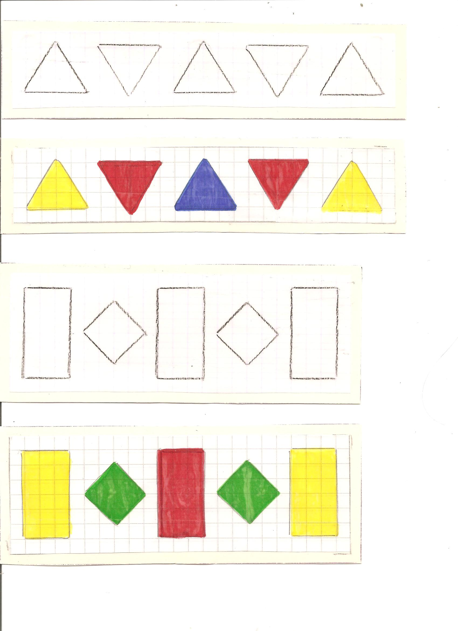



Рисунок 2





Рисунок 3

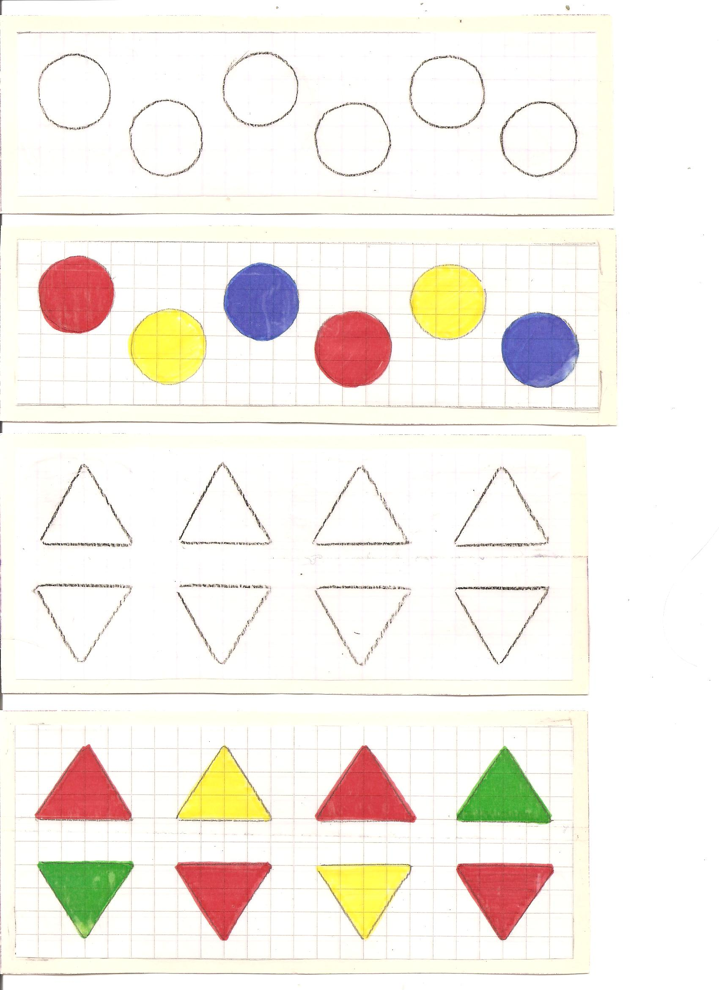



Рисунок 4





Рисунок 5

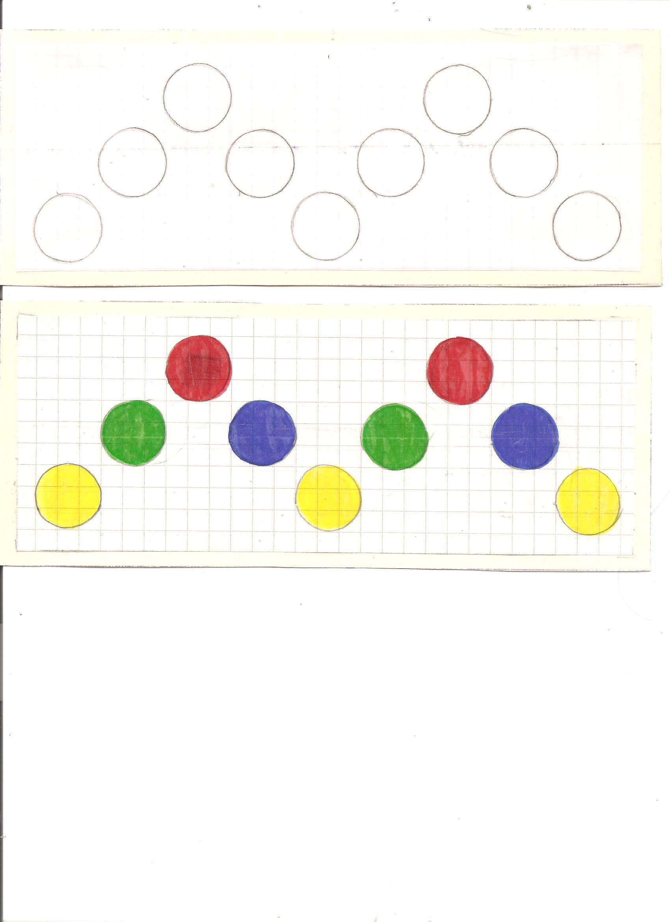



Рисунок 6

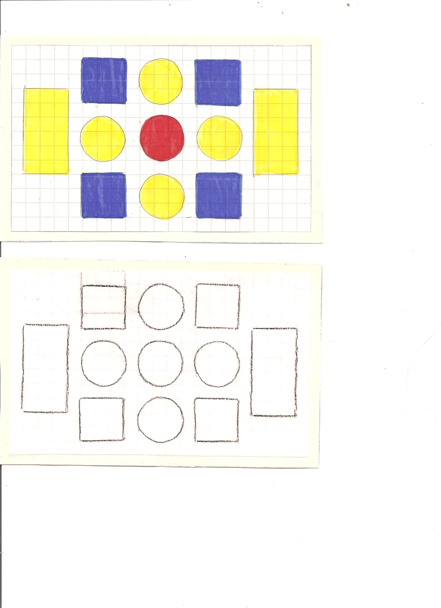



Рисунок 7

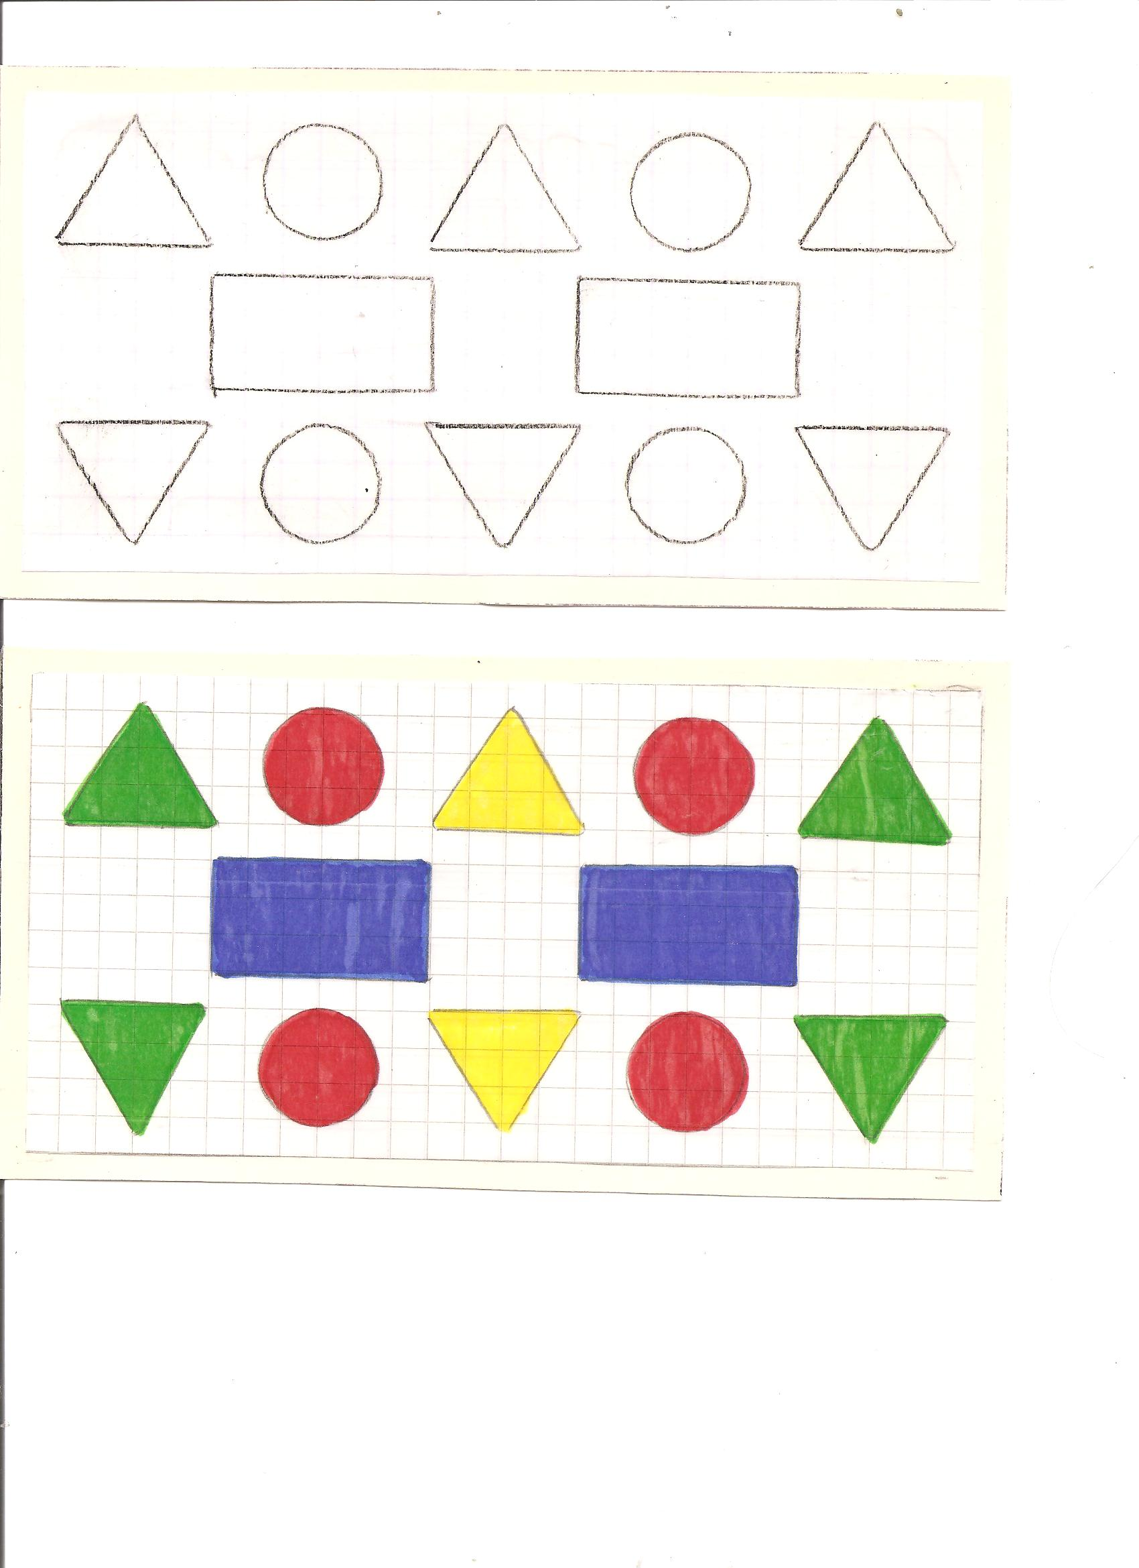



Рисунок 8

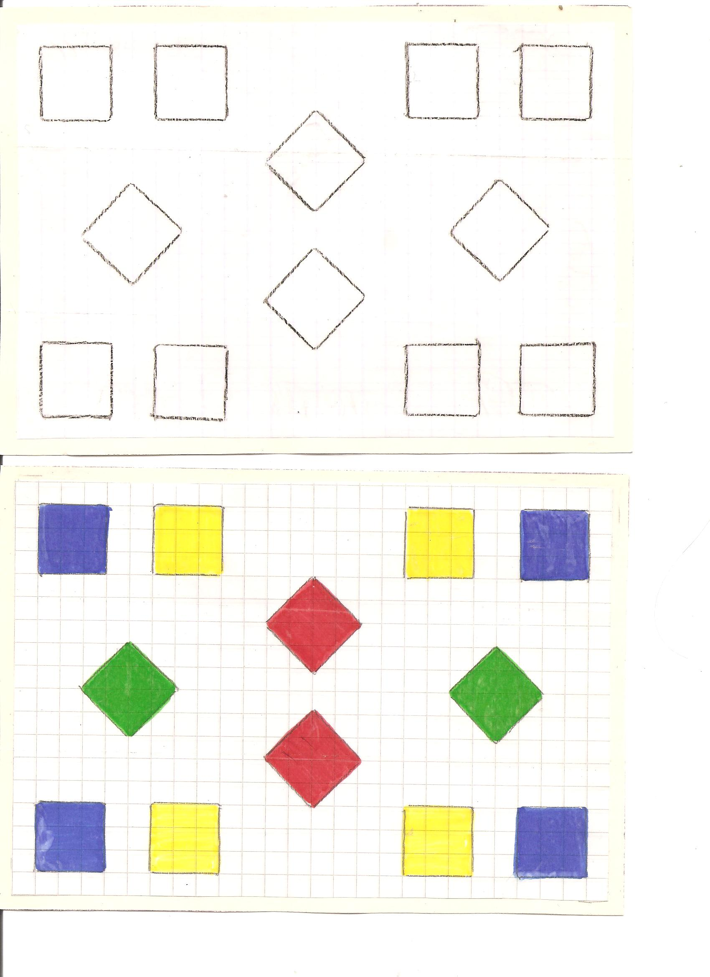



Рисунок 9

